Можете проверить работу мозга

Простейший тест поможет проверить работу Вашего мозга. Картинка вращающейся девушки, которую Вы видите, облетев весь интернет, прочно завоевала одно из лидирующих позиций в качестве теста на то, какое полушарие мозга у Вас лучше работает. Автором этой картинки является японский дизайнер Nobuyuki Kayahara.
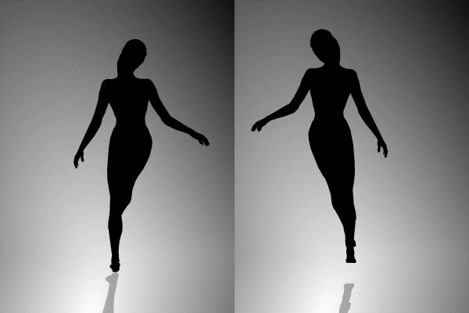
Как проверить работу мозга?

Все очень просто. Посмотрите, в какую сторону происходит вращение девушки? Сразу оговорюсь, вращаться ее можно заставить в любую сторону.
Если Вы видите, что девушка вращается по часовой стрелке, предполагается, что Ваше правое полушарие мозга более развито. Если видите вращение против часовой стрелки — левое.
Чаще люди видят, что девушка вращается против часовой стрелки. Следовательно, эти люди больше используют левую часть мозга. Напомню, что сосредоточившись, Вы сможете поменять направление движения девушки.
Интересно, что несколько десятилетий тому назад, правому полушарию мозга особого значения не придавали. Принято было считать, что оно в некотором роде бессмысленно. Однако со временем, ученые сделали вывод, что правое полушарие мозга человека очень важно для развития творческой личности.
• Для тех, кто не может взглядом поменять направление вращения танцовщицы ниже расположены 3 картинки. Кратко посмотрев на левую или правую картинку, Вы без труда сможете поменять направление движения на центральной картинке. Этот простой тест поможет Вам проверить какая часть мозга у Вас наиболее активна.

• Левое полушарие мозга.
Обрабатывается вербальная информация. Левое полушарие отвечает за языковые способности, контролирует речь, способности к письму и чтению. Используя именно левое полушарие мозга человек запоминает факты, даты, имена и контролирует их написание.Левое полушарие мозга анализирует все факты, отвечает за анализ и логику. Математические символы и числа распознаются также левым полушарием. Информация обрабатывается последовательно.

• Правое полушарие мозга.
Обрабатывается невербальная информация. Правое полушарие мозга человека обрабатывает информацию, выражающуюся не в словах, а в образах и символах. Используя правое полушарие человек способен фантазировать и мечтать, сочинять истории. Правое полушарие мозга отвечает за способности к изобразительному искусству и музыке. Правое полушарие одновременно обрабатывает много различной информации. Оно дает возможность рассматривать все в целом, не прибегая к анализу.
Если верить результатам исследований, проводимых в Йельском Университете в течение пяти лет, если человеку удается, не сильно напрягая глаза, поменять направление вращения девушки, то эти люди имеют IQ выше 160.
А может это всего-навсего оптическая иллюзия? Можете проверить. Лично мне это удается сделать достаточно легко.

1.3.Методика исследования индивидуального профиля асимметрии.
Все проявления асимметрии рассматриваются в трёх совокупностях: моторной, сенсорной, психической асимметриях.
Характеристика моторной асимметрии состоит из сочетания нескольких признаков функционального неравенства рук, ног. Для определения ведущей руки (левша, правша, амбидекстр) используют метод тестирования [3].

- Определение ведущей руки:
а) сомкните руки в «замок». Большой палец какой руки оказывается сверху, та рука и есть ведущая;
б) тест на аплодирование : активна ведущая рука, совершающая ударные движения о ладонь неведущей руки;
в) какой рукой вы пишите?
г) какой рукой вы бросаете мяч в цель?
д) поза «Наполеона» или скрещивание рук (ведущей считается рука, которая быстрее начинает движение и оказывается на предплечье);
е) развязать узелки на веревочке (какой рукой вытягивает, та и ведущая);
ж) построить колодец из спичек;
- Определение ведущей ноги:
а) закинуть ногу на ногу (нога сверху – ведущая);
б) сделать шаг с места (ведущая нога первая);
в) пнуть по мячу;
г) постоять на одной ноге (более устойчивая – ведущая);
д) встать на какую-либо поверхность (стульчик) (какая нога первая – та и ведущая).
Для определения сенсорной асимметрии имеется множество методик: определение ведущего глаза, определение ведущего уха [4].
- Определение ведущего глаза:
а) моргните одним глазом (закрывается обычно неведущий глаз);
б) каким глазом вы рассматриваете предметы в подзорную трубу?
в) какой глаз вы закрываете при прицеливании?
г) закрывая поочередно оба глаза, определите остроту зрения, рассматривая отдаленный мелкий предмет (буквы, рисунок). Ведущий глаз обладает большей остротой зрения;
д) возьмите в руку карандаш, вертикально взяв его, вытяните руку и зафиксируйте его взором на определенной точке, отстоящей на 3 – 4 м, обоими глазами. Попеременно закрывайте один и другой глаз. Ведущим считается глаз, при закрытии которого карандаш смещается в сторону.
- 2. Определение ведущего уха:
а) каким ухом вы лучше слышите шепот?
б) каким ухом вы лучше слышите тиканье часов?
в) каким ухом оборачиваетесь при оклике?
г) каким ухом вы предпочитаете слушать, когда говорите по телефону?
д) представьте, что вы поймали сверчка и зажали его между обеими ладошками. К какому уху вы поднесете руки, чтобы послушать сверчка?
- Для определения психической асимметрии применяется:
a) Тест «Лица», который состоит в предъявлении испытуемым двух зеркальных изображений лиц с неопределенным эмоциональным содержанием образа. Задание состояло в том, чтобы определить положение (левое или правое) «грустного» лица. Тест основан на восприятии правым полушарием.
преимущественно отрицательных эмоций (Рис. 1). Поскольку первым при выборе реагирует ведущий глаз (например, левый). Образная информация поступает в определенное полушарие (в данном случае в правое), где оценивается как отрицательная. Признание левого изображения «грустным» считается признаком доминирования правого полушария.
Рис. 1. Иллюстрация к тесту «Лица».
б) Тест «Фигуры» состоит в предъявлении испытуемым изображений фигур: квадрата, прямоугольника, треугольника, круга и зигзага. С вероятностью 85% этот психогеометрический тест выявляет типологию характера испытуемых и, в частности, особенности интеллектуальной деятельности и эмоциональной сферы, что связано с доминированием правого или левого полушария. О преимуществе правого полушария свидетельствует предпочтение испытуемым фигур круга или зигзага, так как эти лица отличаются образным, интуитивным, интегративным, эмоционально окрашенным мышлением и хорошим воображением. Для лиц, выбравших квадрат, прямоугольник или треугольник характерна переработка информации в последовательном формате, способность к анализу, внимание к деталям; эти испытуемые скорее вычисляют результат, чем догадываются о нем, что свидетельствует о преобладании левого полушария.
в) Вербальный тест (Тест Павлова И. П.). Данный тест показывает, какой тип мышления доминирует у данного человека: логическое, за которое отвечает левое полушарие или образное, за которое отвечает правое полушарие. Испытуемым предлагается разделить на группы по любому признаку перечень из девяти слов, предъявляемых в следующем порядке: рыба, перья, бегать, собака, чешуя, летать, шерсть, плавать, птица. При доминировании логического мышления слова разделялись по принципу: покровы – животные – действия или глаголы – существительные. При доминировании образного мышления слова разделялись по принадлежности к животному: собака, шерсть, бегать; рыба, чешуя, плавать; птица, перья, летать.
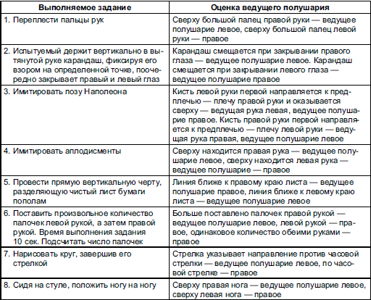

На основании результатов полученных при анкетировании и выполнении проб по каждому типу асимметрии подсчитывается коэффициент латерализации признака по следующей формуле [6]:
Кпр = (Еп-Ел)/(Еп+Ел+Ео) х 100%,
где Кпр – коэффициент правой руки;
Еп – количество действий, выполняемых правой рукой;
Ел – количество действий, выполняемых левой рукой;
Ео – количество, действий выполняемых, правой и левой рукой в равной степени.
Аналогично вычисляется коэффициент для ведущих ноги, глаза, уха и психической функции. Если коэффициент латерализации признака больше +15, это говорит о преобладании правой функции, меньше –15 – преобладает левая функция. Если он находится в интервале от –15 до +15, значит испытуемый – амбидекстр по данной функции.
На основании значений коэффициентов асимметрий формируется профиль латеральной организации по схеме: мануальное предпочтение – слуховое предпочтение – зрительное предпочтение (каждый вариант асимметрии характеризуется определенным сочетанием буквенных обозначений, где П – преобладание правых функций над левыми, А – их равенство, Л – преобладание левых функций над правыми: например, тип праворукий – правоухий – правоглазый обозначается как ППП.
По соотношению трех видов асимметрий, по этой схеме теоретически возможны 27 вариантов профилей: ППП, ППА, ПАП, ПАА, ПАЛ, ПЛА, ППЛ, ПЛП, ПЛЛ, которые характеризуют различные варианты "правшества"; ЛЛЛ, ЛПП, ЛПЛ, ЛЛП, ЛАП, ЛПА, ЛЛА, ЛАЛ, ЛАА, характеризующие "левшество"; а так же ААА, АПП, АПА, ААП, АПЛ, АЛП, ААЛ, АЛА, АЛЛ– отражающие приблизительное равенство левой и правой рук (амбидекстрию) при различных соотношениях слуховых и зрительных функций.
Для создания наиболее комфортных условий процесса обучения с учётом доминирующего полушария учащихся рекомендуется использовать данные таблицы (Приложение 1) по материалам книги А.Л.Сиротюк (2001).

